Федеральное агентство связи  
Федеральное государственное бюджетное образовательное учреждение  
высшего образования  
"Сибирский государственный университет телекоммуникаций и информатики"

**Лабораторная работа № 5**

**"** **Исследование дешифратора и шифратора "**

**Бригада 8**

Выполнили студенты II курса

ИВТ, гр. ИП-217

Власов Д.А.  
Ефимов Е.А.  
Медведенко В.В.

Новосибирск 2024

**Цель работы**

Целью работы является изучение дешифраторов и шифраторов, возможностей наращивания разрядности серийных микросхем дешифраторов и шифраторов путем каскадного их включения, а также методов исследования средствами системы схемотехнического моделирования Electronics Workbench.

|  |  |  |  |  |  |  |  |  |  |  |  |
| --- | --- | --- | --- | --- | --- | --- | --- | --- | --- | --- | --- |
| № | Z0 | Z1 | Z2 | Z3 | Z4 | Z5 | Z6 | Z7 | a | b | c |
| 0 | 1 | 0 | 0 | 0 | 0 | 0 | 0 | 0 | 0 | 0 | 0 |
| 1 | 0 | 1 | 0 | 0 | 0 | 0 | 0 | 0 | 0 | 0 | 1 |
| 2 | 0 | 0 | 1 | 0 | 0 | 0 | 0 | 0 | 0 | 1 | 0 |
| 3 | 0 | 0 | 0 | 1 | 0 | 0 | 0 | 0 | 0 | 1 | 1 |
| 4 | 0 | 0 | 0 | 0 | 1 | 0 | 0 | 0 | 1 | 0 | 0 |
| 5 | 0 | 0 | 0 | 0 | 0 | 1 | 0 | 0 | 1 | 0 | 1 |
| 6 | 0 | 0 | 0 | 0 | 0 | 0 | 1 | 0 | 1 | 1 | 0 |
| 7 | 0 | 0 | 0 | 0 | 0 | 0 | 0 | 1 | 1 | 1 | 1 |

Таблица истинности кодера

|  |  |  |  |  |  |  |  |  |  |  |  |
| --- | --- | --- | --- | --- | --- | --- | --- | --- | --- | --- | --- |
| № | a | b | c | Y0 | Y1 | Y2 | Y3 | Y4 | Y5 | Y6 | Y7 |
| 0 | 0 | 0 | 0 | 1 | 0 | 0 | 0 | 0 | 0 | 0 | 0 |
| 1 | 0 | 0 | 1 | 0 | 1 | 0 | 0 | 0 | 0 | 0 | 0 |
| 2 | 0 | 1 | 0 | 0 | 0 | 1 | 0 | 0 | 0 | 0 | 0 |
| 3 | 0 | 1 | 1 | 0 | 0 | 0 | 1 | 0 | 0 | 0 | 0 |
| 4 | 1 | 0 | 0 | 0 | 0 | 0 | 0 | 1 | 0 | 0 | 0 |
| 5 | 1 | 0 | 1 | 0 | 0 | 0 | 0 | 0 | 1 | 0 | 0 |
| 6 | 1 | 1 | 0 | 0 | 0 | 0 | 0 | 0 | 0 | 1 | 0 |
| 7 | 1 | 1 | 1 | 0 | 0 | 0 | 0 | 0 | 0 | 0 | 1 |

Таблица декодера

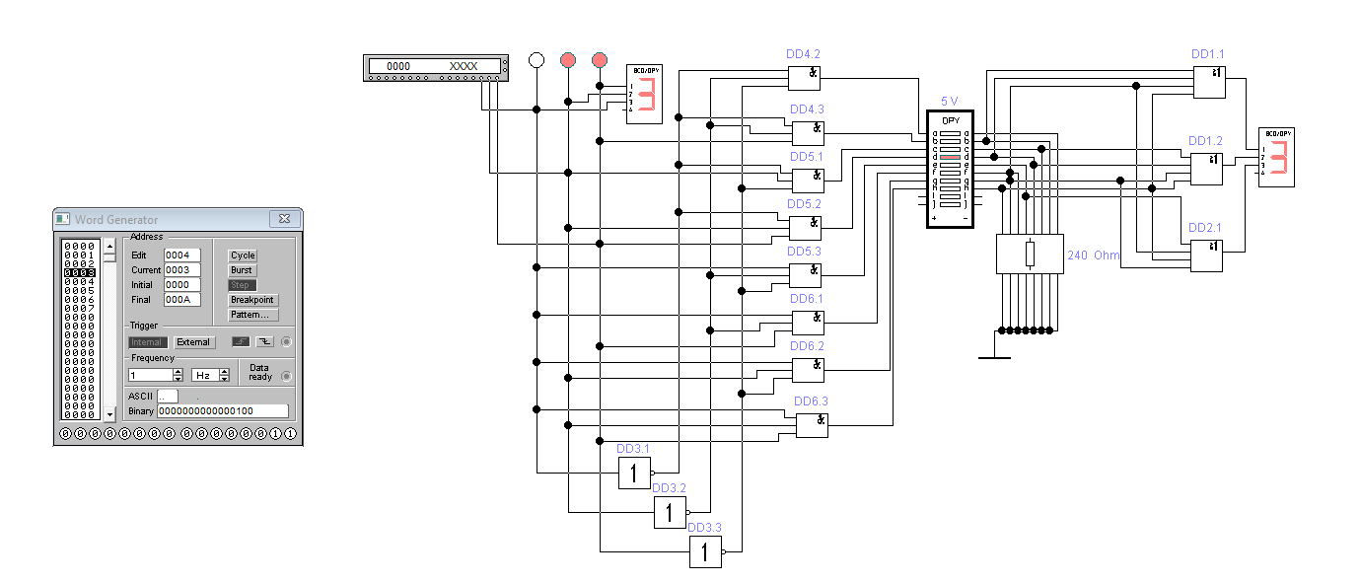

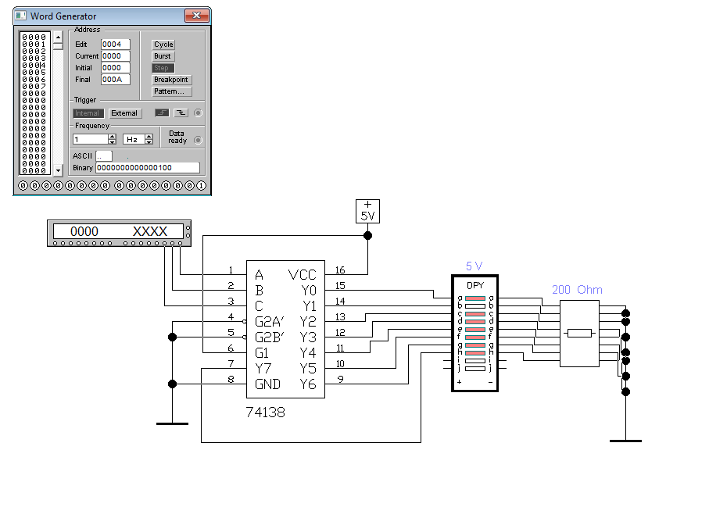

|  |  |  |  |  |  |  |  |  |  |  |  |
| --- | --- | --- | --- | --- | --- | --- | --- | --- | --- | --- | --- |
| № | Y0 | Y1 | Y2 | Y3 | Y4 | Y5 | Y6 | Y7 | a | b | c |
| 0 | 1 | 0 | 0 | 0 | 0 | 0 | 0 | 0 | 0 | 0 | 0 |
| 1 | 0 | 1 | 0 | 0 | 0 | 0 | 0 | 0 | 0 | 0 | 1 |
| 2 | 0 | 0 | 1 | 0 | 0 | 0 | 0 | 0 | 0 | 1 | 0 |
| 3 | 0 | 0 | 0 | 1 | 0 | 0 | 0 | 0 | 0 | 1 | 1 |
| 4 | 0 | 0 | 0 | 0 | 1 | 0 | 0 | 0 | 1 | 0 | 0 |
| 5 | 0 | 0 | 0 | 0 | 0 | 1 | 0 | 0 | 1 | 0 | 1 |
| 6 | 0 | 0 | 0 | 0 | 0 | 0 | 1 | 0 | 1 | 1 | 0 |
| 7 | 0 | 0 | 0 | 0 | 0 | 0 | 0 | 1 | 1 | 1 | 1 |

**Вывод**

Изучили дешифраторы и шифраторы, возможности наращивания разрядности серийных микросхем дешифраторов и шифраторов путем каскадного их включения, а также методы исследования средствами системы схемотехнического моделирования Electronics Workbench. Подготовили отчет по лабораторной работе, который должен включать исходные данные, ТИ исследуемых схем, схемы и результаты проверки.